沂源县西里镇人民政府
2022年政府信息公开工作年度报告
本年度报告根据《中华人民共和国政府信息公开条例》和《国务院办公厅政府信息与政务公开办公室关于印发<中华人民共和国政府信息公开工作年度报告格式>的通知》（国办公开办函〔2021〕30号）相关要求编制。报告全文由总体情况、主动公开政府信息情况、收到和处理政府信息公开申请情况、因政府信息公开工作被申请行政复议与提起行政诉讼情况、政府信息公开工作存在的主要问题及改进情况、其他需要报告的事项等六个部分组成。报告中所列数据统计期限自2022年1月1日始，至2022年12月31日止。报告电子版可从沂源县人民政府门户网站（www.yiyuan.gov.cn）下载。
一、总体情况
2022年，西里镇坚持以习近平新时代中国特色社会主义思想为指导，认真落实党中央、国务院和省、市、县关于政务公开工作的安排部署，结合本镇实际情况和重点工作，不断提高政务公开工作水平，力争向人民群众提供更加及时准确的政府信息。
（一）主动公开内容
西里镇认真贯彻落实《条例》等相关规定，积极公开相关政府信息内容。根据上级政府政务公开工作要求，结合本镇实际情况和群众需要，重新修订了西里镇政府信息主动公开管理制度、公开审查制度和保密审查制度。同时根据相关要求更新了《沂源县西里镇人民政府2022年度信息公开指南》、《沂源县西里镇人民政府政府信息主动公开基本目录（2022版）》和《沂源县西里镇人民政府重点领域基层政务公开事项标准目录》。
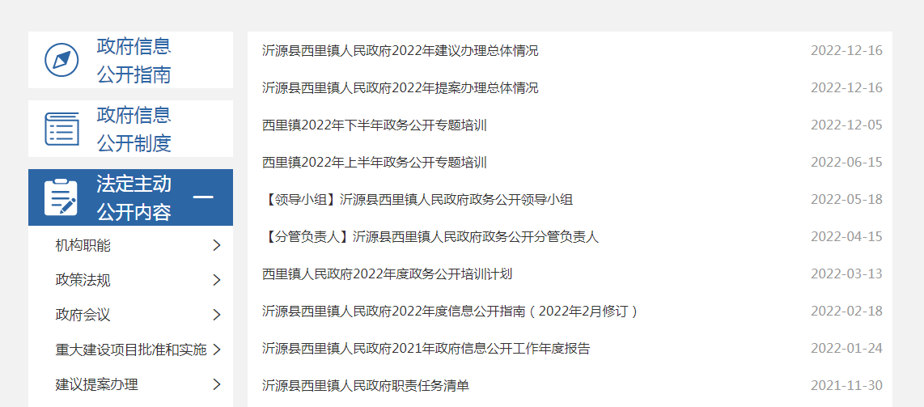
2022年，累计主动公开政府信息16条，其中，建议提案办理2条，政务公开组织领导2条，信息公开指南1条，信息公开年度报告1条，政务公开培训3条，政务公开工作推进1条，主动公开基本目录1条，基层政务公开事项标准目录1条，法治建设专栏1条，政府开放日活动2条，行政执法信息1条。
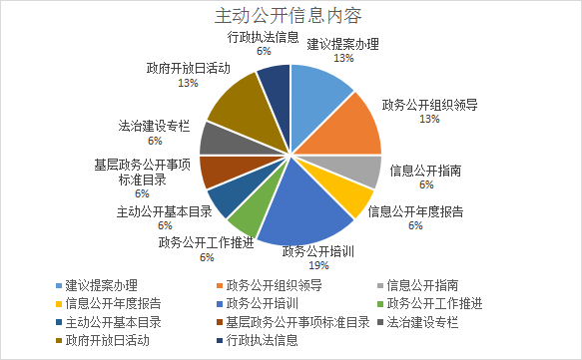
（二）依申请公开情况
自2022年1月1日起至2022年12月31日止，西里镇收到通过在线方式提交的政府信息公开申请1件。
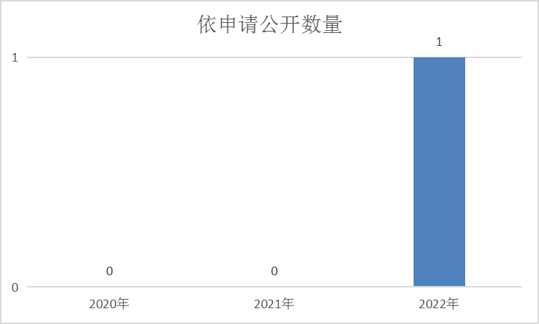
（三）政府信息管理
2022年，西里镇根据省、市、县政务公开工作要求，坚持做好政务公开工作，紧紧围绕中心工作和群众需要，切实提高政务公开工作水平。西里镇结合自身实际情况，突出线上线下相结合的方式为人民群众提供多种政务公开渠道，不断拓宽群众政府信息获取途径，助力乡村振兴。
（四）政府信息公开平台建设
一是高度重视政务公开工作，确定专人负责政务公开网站后台管理和政务公开信息发布工作，及时做好依申请公开回复处理工作。二是充分利用好政务新媒体“幸福西里”微信公众号，及时发布或转载与人民群众息息相关的重要信息。三是充分利用便民服务大厅的政务公开专区，为群众提供方便高效的政府信息获取方式。四是充分利用村里广播和村民微信群，主动向人民群众推送需要的政府信息。
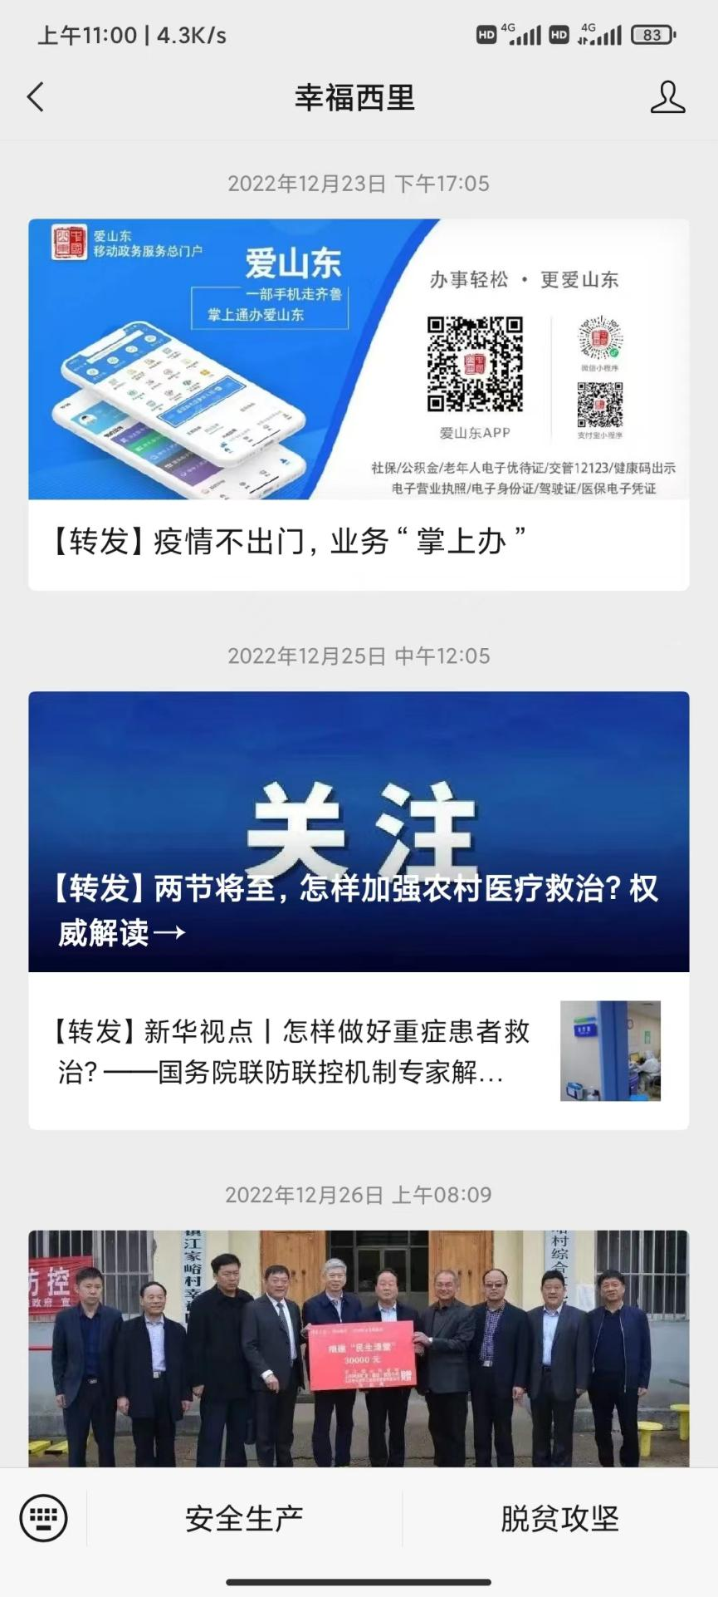
（五）监督保障
西里镇将政务公开工作作为一项重点工作，明确分管负责人和具体工作负责人，动态调整政务公开工作领导小组，常态化开展政务公开工作培训会议，不断提高政务公开工作水平。同时，重新修订和明确了西里镇政府信息主动公开管理制度、公开审查制度和保密审查制度，并抓好各项制度的落实情况。
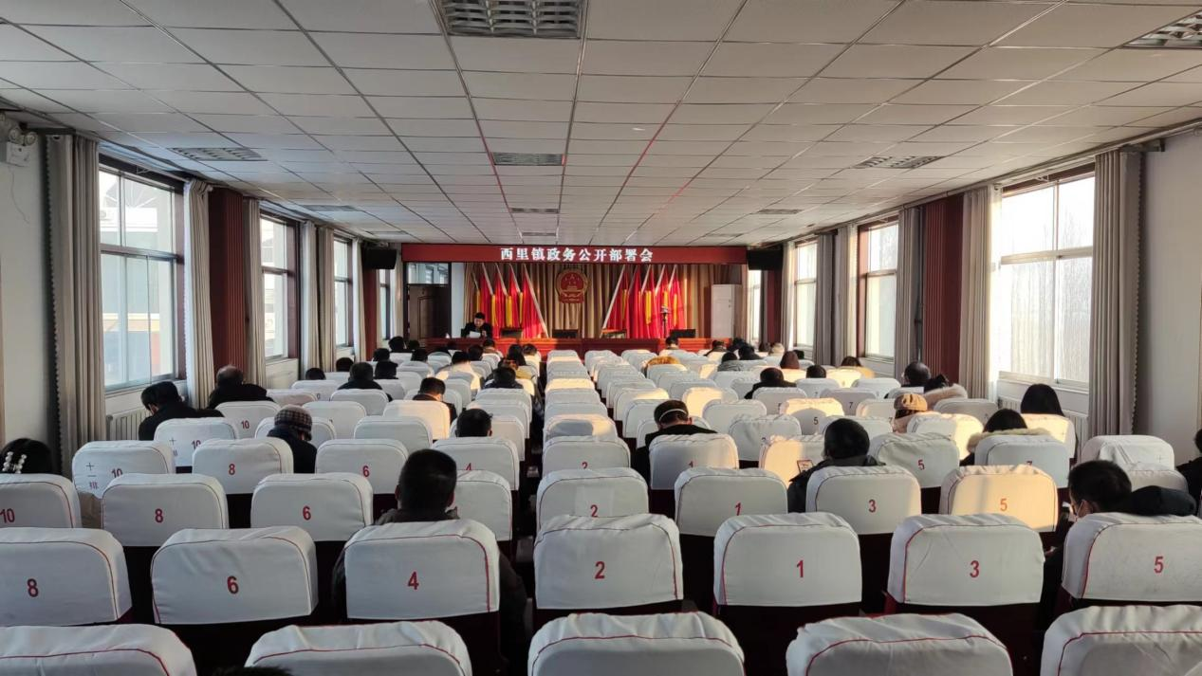
二、主动公开政府信息情况
第二十条第（一）项
信息内容 | 本年制发件数 | 本年废止件数 | 现行有效件数
规章 | 0 | 0 | 0
规范性文件 | 0 | 0 | 0
第二十条第（五）项
信息内容 | 本年处理决定数量
行政许可 | 0
第二十条第（六）项
信息内容 | 本年处理决定数量
行政处罚 | 0
行政强制 | 0
第二十条第（八）项
信息内容 | 本年收费金额（单位：万元）
行政事业性收费 | 0
三、收到和处理政府信息公开申请情况
（本列数据的勾稽关系为：第一项加第二项之和，等于第三项加第四项之和） |  |  | 申请人情况
 |  |  | 自然人 | 法人或其他组织 |  |  |  |  | 总计
 |  |  |  | 商业企业 | 科研机构 | 社会公益组织 | 法律服务机构 | 其他
一、本年新收政府信息公开申请数量 |  |  | 1 | 0 | 0 | 0 | 0 | 0 | 1
二、上年结转政府信息公开申请数量 |  |  | 0 | 0 | 0 | 0 | 0 | 0 | 0
三、本年度办理结果 | （一）予以公开 |  | 0 | 0 | 0 | 0 | 0 | 0 | 0
 | （二）部分公开（区分处理的，只计这一情形，不计其他情形） |  | 0 | 0 | 0 | 0 | 0 | 0 | 0
 | （三）不予公开 | 1．属于国家秘密 | 0 | 0 | 0 | 0 | 0 | 0 | 0
 |  | 2．其他法律行政法规禁止公开 | 0 | 0 | 0 | 0 | 0 | 0 | 0
 |  | 3．危及“三安全一稳定” | 0 | 0 | 0 | 0 | 0 | 0 | 0
 |  | 4．保护第三方合法权益 | 0 | 0 | 0 | 0 | 0 | 0 | 0
 |  | 5．属于三类内部事务信息 | 0 | 0 | 0 | 0 | 0 | 0 | 0
 |  | 6．属于四类过程性信息 | 0 | 0 | 0 | 0 | 0 | 0 | 0
 |  | 7．属于行政执法案卷 | 0 | 0 | 0 | 0 | 0 | 0 | 0
 |  | 8．属于行政查询事项 | 0 | 0 | 0 | 0 | 0 | 0 | 0
 | （四）无法提供 | 1．本单位不掌握相关政府信息 | 0 | 0 | 0 | 0 | 0 | 0 | 0
 |  | 2．没有现成信息需要另行制作 | 0 | 0 | 0 | 0 | 0 | 0 | 0
 |  | 3．补正后申请内容仍不明确 | 0 | 0 | 0 | 0 | 0 | 0 | 0
 | （五）不予处理 | 1．信访举报投诉类申请 | 0 | 0 | 0 | 0 | 0 | 0 | 0
 |  | 2．重复申请 | 0 | 0 | 0 | 0 | 0 | 0 | 0
 |  | 3．要求提供公开出版物 | 0 | 0 | 0 | 0 | 0 | 0 | 0
 |  | 4．无正当理由大量反复申请 | 0 | 0 | 0 | 0 | 0 | 0 | 0
 |  | 5．要求行政机关确认或重新出具已获取信息 | 0 | 0 | 0 | 0 | 0 | 0 | 0
 | （六）其他处理 | 1.申请人无正当理由逾期不补正，行政机关不再处理其信息公开申请 | 0 | 0 | 0 | 0 | 0 | 0 | 0
 |  | 2.申请人逾期未按收费通知要求缴纳费用、行政机关不再处理其政府信息公开申请 | 0 | 0 | 0 | 0 | 0 | 0 | 0
 |  | 3.其他 | 0 | 0 | 0 | 0 | 0 | 0 | 0
 | （七）总计 |  | 0 | 0 | 0 | 0 | 0 | 0 | 0
四、结转下年度继续办理 |  |  | 1 | 0 | 0 | 0 | 0 | 0 | 1
四、政府信息公开行政复议、行政诉讼情况
行政复议 |  |  |  |  | 行政诉讼
结果维持 | 结果纠正 | 其他结果 | 尚未审结 | 总计 | 未经复议直接起诉 |  |  |  |  | 复议后起诉
 |  |  |  |  | 结果维持 | 结果纠正 | 其他结果 | 尚未审结 | 总计 | 结果维持 | 结果纠正 | 其他结果 | 尚未审结 | 总计
0 | 0 | 0 | 0 | 0 | 0 | 0 | 0 | 0 | 0 | 0 | 0 | 0 | 0 | 0
五、存在的主要问题及改进情况
（一）存在问题：1、对依申请公开答复工作流程不够熟悉。2、政府信息公开不够及时。
（二）改进措施：1、明确依申请公开工作回复制度和具体工作负责人，定期举行依申请公开工作培训，提高党政办与其他业务科室的协作能力。2、明确各站所责任分工，根据《沂源县西里镇人民政府政府信息主动公开基本目录（2022版）》和《沂源县西里镇人民政府重点领域基层政务公开事项标准目录》内容及时进行公开，并将公开情况纳入到年底绩效考核中。
六、其他需要报告的事项
（一）收费情况
根据《国务院办公厅关于印发〈政府信息公开信息处理费管理办法〉的通知》（国办函〔2020〕109号）和《山东省人民政府办公厅关于做好政府信息公开信息处理费管理工作有关事项的通知》（鲁政办字〔2020〕179号）规定，本年度未收取任何政府信息公开信息处理费。
（二）落实上级工作要点情况
2022年，沂源县西里镇人民政府按照《2022年沂源县政务公开工作方案》（源政办字〔2022〕20号）相关要求,明确政务公开工作制度，不断提高政务公开水平，为人民群众提供多种信息公开渠道。
（三）人大代表建议和政协提案办理结果公开情况
2022年，西里镇未收到县人大建议和县政协提案。
（四）政务公开工作创新情况
沂源县西里镇主动发力，利用多种举措，促进政策寻人、精准投递，变被动为主动，不断提高村民群众的知晓率。
一是开展政务公开专题培训，提升工作人员水平。西里镇定期召开政务公开专题培训，将最新发布或最新修改的政策信息及时告知各站所负责接电话的工作人员，以便于群众电话咨询时及时回复。
二是充分利用线上线下方式，拓宽信息获取渠道。充分利用微信群、政府新媒体“幸福西里”公众号，及时向村民群众推送政务信息。同时利用好村里“大喇叭”，利用村内广播，将最新最紧急的政策信息及时告知村民。
三是利用“一网三联”掌握村民情况，精准推送政务信息。不断加强基层组织建设，充分利用好“一网三联”，网格长、网格员及时掌握自己网格内各户各家具体情况，在遇到特殊情况时，及时推送相关帮扶政策等信息。
四是打造政务公开专题，提高群众获取效率。西里镇在便民服务大厅设置了政务公开专栏，专门放置最新政策信息。同时提供自助打印设备供办事群众使用。

